Бюджетное общеобразовательное учреждение города Омска «Средняя общеобразовательная школа №68»

«Увлекательная химия»

Выполнил: Ракжанов Арсен
ученик 3"Б" класса
БОУ г. Омска «СОШ №68»
Руководитель: Бондарь Татьяна Николаевна, учитель начальных классов

г. Омск 2019

Содержание.
1. Введение
2. История химии
3. Меры предосторожности при проведении опытов
4. Занимательные опыты
5. Заключение
6. Список литературы

1. Введение
Увлекательная химия

Химия - наука о веществах, их свойствах и превращениях, ведущих к изменению состава (химических реакциях).
Химия - это невероятно увлекательная наука, которая рассказывает нам о процессах, происходящих каждый день вокруг нас. Ведь сама жизнь - это бесчисленное множество разнообразных химических реакций, благодаря которым мы дышим, видим голубое небо, ощущаем изумительный запах цветов.
Кто бы мог подумать, проходя мимо полок в магазине, или проезжая мимо заводов и фабрик, что все это - самый настоящий результат химических превращений? Нескончаемый каскад реакций дает нам удивительные возможности делать жизнь более комфортной.
- Баночки с кремами, тюбики с краской для волос или зубной пастой, йогурты, сыры — это все результат химических преобразований.
- Одежда, предметы быта (вплоть до вилок и ножей), все это - химия.
- Она дарит нам и красивые праздники, ведь салюты и прочие прелести пиротехники – это тоже химия. Она повсюду, везде и во всем.
- Знание химии в медицине является основополагающими. Лекарства, таблетки, мази и сиропы, даже витамины - все это химические.

С одной стороны, химия - конкретная наука про вещества как вокруг нас, так и внутри нас. Что такое вещество? Это то, из чего состоит окружающий нас мир, и мы сами. С другой стороны, химия - очень абстрактная наука и имеет дело с мельчайшими частицами, которые не разглядишь ни в один микроскоп, со сложными формулами и, на первый взгляд, с непонятными законами. соединения.
Цель моего доклада – пробудить у ребят познавательный интерес к химии.
Изучать химию в школе трудно, а порой даже скучно. И со временем можно потерять интерес к этому важному предмету. Занимательный опыт, как раз и необходим для возникновения интереса у школьников. С помощью реального опыта можно расширить кругозор, получить различные практические навыки, наконец, просто, понять и запомнить «скучные» правила и законы. Именно опыты - источник знания о химических веществах и их превращениях, позволяющий увлечь школьников химической наукой, развивающий способность применять теоретические знания на практике. Только опытным путем можно подтвердить или опровергнуть гипотезу, возникшую при наблюдении.
Гипотеза: Красивый опыт или наглядный эксперимент надолго осядет в голове, а вместе с ним и знания. А теория может легко забыться.
Представить себе химию без химических опытов невозможно. Поэтому изучить эту науку, понять ее законы и, конечно, полюбить можно только через эксперимент. Ведь проделав опыты даже с обычными веществами, можно многое объяснить и многому научиться.
Задачи:
1.Найти и изучить информацию про химические опыты.
2.Подобрать опыты наиболее безопасные для здоровья.
3.Развить практические умения и навыки работы с веществами и лабораторным оборудованием.
4.Провести сами опыты.
5.Оформить материалы проекта.

2. История химии
Термин "химия" имеет как древнеегипетское, так и древнегреческое происхождение. Одно из старинных названий Египта "Хеми(я)": черная земля. Древнегреческое слово "химевскис" означает смешивание.
Зачатки химии возникли ещё со времён появления человека. Поскольку человек всегда так или иначе имел дело с химическими веществами, его первые эксперименты с огнем, приготовлением пищи можно назвать зачатками практической химии. Постепенно практические знания накапливались, и в самом начале развития цивилизации люди умели готовить некоторые краски, эмали, яды и лекарства. Вначале человек использовал биологические процессы, такие, как брожение, гниение. Позже, с освоением огня, начал использовать процессы горения, спекания.
Такие ремесла, как металлургия, гончарство, стеклоделие, крашение, парфюмерия, косметика достигли значительного развития ещё до начала нашей эры. Например, состав современного бутылочного стекла практически не отличается от состава стекла, применявшегося в 4000 году до нашей эры в Египте. Известно, что в Египте уже в 3000году до нашей эры умели получать медь, а также получали серебро и свинец. Постепенно в Египте и Месопатамии было развито производство бронзы, а в северных странах -железа. Хотя химические знания тщательно скрывались жрецами от непосвящённых, они всё равно медленно проникали в другие страны. К европейцам химическая наука попала главным образом от арабов после завоевания ими Испании 711 году. Они называли эту науку "алхимией", от них это название распространилось и в Европе. В VII веке н. э. алхимия проникла в Европу. В то время, как и на протяжении всей истории, у представителей господствовавших слоёв общества особой популярностью пользовались предметы роскоши, в особенности - золото, поскольку именно оно являлось эквивалентом торговой оценки. Алхимиков, в числе прочих вопросов, продолжали интересовать способы получения золота из других металлов. Алхимики превращали одни вещества в другие. Они полагали, что подобным превращениям могут подвергаться и металлы. Многие учёные были заняты поисками «философского камня», который должен был превращать неблагородные металлы в золото. Ни философского камня, ни золота из других металлов в истории химии алхимикам средних веков найти и сделать не удалось. Но во время этих поисков в своих лабораториях алхимики научились получать щёлочи, многие соли, серную и азотную кислоты, этанол. С помощью этих веществ они могли воздействовать на другие вещества. В середине XIII века европейские алхимики получили порох. Наиболее известными европейскими алхимиками
считаются Николя Фламель, Альберт Великий, Джон Ди.
Следует сказать, что алхимия в Европе была под запретом. Заниматься алхимией запрещали как церковь, так и светские власти. Но, несмотря на это, алхимия была популярна вплоть до начала XVI века.
Химия как самостоятельная дисциплина определилась в XVI—XVII веках, после ряда научных открытий. Именно в это время можно говорить об истории химии как науки. Уникальной личностью в это время был Роберт Бойль, который поставил перед собой небывалую задачу – разыскать как можно больше химических элементов и веществ, изучить их свойства и структурировать ранее полученные сведения.
К середине девятнадцатого века учеными было открыто свыше пятидесяти химических элементов, высчитаны их атомные массы, изучены свойства и способы соединения с другими веществами. Все это стало следствием открытия главного химического закона – периодического закона Д. И. Менделеева. Менделеев Д. И открыл периодический закон химических элементов и создал периодическую систему химических элементов и создал периодическую систему химических элементов.
На сегодняшний день открытия Менделеева не потеряли своей значимости. Открытие новых химических элементов и проведение современных исследований только больше укрепили основные позиции ученого. Периодическая таблица химических элементов, созданная на основе этого закона, – главный путеводитель в изучении свойства любого химического элемента.

3. Меры предосторожности при проведении опытов
- Факторы риска заключаются в термических и химических ожогах, отравлениях ядовитыми парами, порезами.
- Перед проведением опыта необходимо изучить и уяснить порядок выполнения предстоящей работы.
- Запрещается использовать для проведения опытов посуду, предназначенную для пищевых продуктов.
- Запрещается трогать реактивы руками без перчаток, прикасаться оборудованием к лицу и глазам во время проведения опыта, а также глотать химические вещества.
- Обращайтесь с осторожностью с лабораторной стеклянной посудой. Она очень хрупкая.
- Если необходимо ознакомиться с запахом вещества, то не подносите его к носу, а совершите несколько движений рукой от вещества к носу и понюхайте воздух.
- Вещества могут иметь резкий запах, поэтому нельзя находиться слишком близко к продуктам горения.
- При проведениях опытов, в процессе реакции выделяется большое количество энергии из-за чего колба существенно нагревается. Запрещается брать колбу в руки и заглядывать во внутрь во время протекания реакции.
- Мыть руки после окончания опытов.

4. Занимательные опыты
Всем хорошо известны такие вещества, как перекись водорода (Н2О2) и перманганат калия (КМnO4) или марганцовка. Почти черные крупинки перманганата, растворяясь в воде, дают яркий фиолетово-красный раствор. Это мы будем наблюдать во время проведения опыта " Горы пены из нечего". Совсем малое количество вещества, буквально щепотка, может окрасить много литров воды.
Перекись водорода, представляет собой бесцветную жидкость состоящая из водорода кислорода, неограниченно растворимая в воде, спирте и эфире. Концентрированная перекись водорода опасное взрывчатое вещество ииспользуется как окислитель для ракетного топлива. Слабые растворы этих химических веществ часто используются в быту, например, в качестве дезинфицирующих средств.
Оба этих реактива также обладают сильными окислительными свойствами. Благодаря своим свойствам эти вещества способны вызвать бурно протекающие реакции - в том числе друг с другом. Именно перекись водорода и марганцовка лежат в основе двух моих опытов: "Джин из бутылки " и " Горы пены из нечего".

Опыт "Джинн из бутылки"
Для проведения опыта нам понадобиться:
- стеклянная колба,
- перманганат калия (марганцовка),
- раствор перекиси водорода 17,5%,
- мерная ложка,
- перчатки
(Приложение 1)

Поместим колбу на стол, предварительно застелив поверхность полиэтиленовой пленкой. Нальем в колбу 20 мл. перекиси водорода. Затем возьмем мерной ложечкой 0,5 грамма перманганата калия. Необходимо встать на расстояние вытянутой руки от колбы и резко высыпаем марганцовку в колбу. Отойдем от колбы на безопасное расстояние. Реакция начнется мгновенно и будет протекать некоторое время.
В процессе реакции выделяется большое количество энергии из-за чего колба существенно нагревается. Запрещается брать колбу в руки и заглядывать во внутрь во время протекания реакции!
Что же происходит внутри колбы и почему реакция проходит так бурно. При взаимодействии перманганата калия и перекиси водорода выделяется большое количества тепла, кислорода и воды, которые мы наблюдаем визуально при протекании реакции. Вода выделяется в виде пара, собственно и наблюдаем. (Приложение 2)

Опыт " Горы пены из нечего"

Для опыта нам понадобиться:
- колба,
- вода 10мл,
- перманганат калия 0,5 мг.,
- жидкое мыло 10мл.,
- перекись водорода17,5 %,
- мерная ложка,
- перчатки.
(Приложение 3)

Поместим колбу на стол, предварительно застелив поверхность полиэтиленовой пленкой. Нальем в колбу 10 мл. воды. Потом возьмем мерной ложечкой 0,5 грамма перманганата калия и высыпаем в воду. Осторожно покачивая колбу, дождемся полного растворения вещества в воде. Затем добавляем 10мл. жидкого мыла. Осторожно перемешиваем раствор. Необходимо встать на расстояние вытянутой руки от колбы и разом влить раствор перекиси водорода 20 мл.
Начнется реакция с выделением большого количества пены марганцовки.
В этом опыте протекает реакция, аналогично предыдущему опыту, но так как в растворе присутствует сильно пенящийся компонент, то выделяющийся кислород способствует активному пенообразованию. (Приложение 5 )

Опыт "Фараонова змея"
Глюконат кальция - сложное органическое соединения. Под действием температуры он разлагается. И во время реакции вещество быстро увеличивается в обьеме, при этом извивается как змея.
Для опыта нам понадобиться;
- Жаропрочная посуда,
- Сухое горючее,
- Спички или зажигалка,
- Глюконат кальция – 4 таблетки,
- Керамическая чашка.
(Приложение 6)

Опыт начнем с того, что на несгораемое основание, в нашем случае это металлический поднос, мы положим таблетку сухого горючего. Затем на поверхности сухого горючего выложим четыре таблетки глюконата кальция. Поджигаем сухое горючее при помощи спичек. Из таблетки выползет светло-серая «змея» с белыми пятнами, объем которой намного превышает объем исходного вещества (она может достигнуть длины 10-15 см). (Приложение 7)
Тело «змеи» составляют: оксид кальция и углерод. Образующийся оксид кальция придает полученной смеси светлый (серо-белый) оттенок. А выделяющийся углекислый газ, "разрыхляют" конечную смесь, что приводит к увеличению объёма. Погасим огонь при помощи керамической чашки.
Недостатком образующейся «змеи» является ее хрупкость - она достаточно легко рассыпается.
(Приложение 7)
5.Заключение
Вывод:
В результате исследовательского проекта, я узнал, что много интересных и зрелищных опытов можно провести у себя дома без особых усилий и затрат. Подавляющее большинство представленных опытов проводятся с реактивами, которые или уже имеются в домашнем хозяйстве или их можно легко приобрести, например, в аптеке.
Работая над темой, я узнал много нового и ранее мне неизвестного. Самое главное, что все, что я узнал, очень интересно и мне хочется продолжать проводить различные эксперименты.
Химия - это интересная и сложная наука. С самых первых веков своей истории люди пытались понять, из чего состоит окружающий мир, есть ли невидимые мельчайшие частицы, и как одно вещество превращается в другое. Благодаря этой науке люди поняли, как самим получать различные материалы, как эффективно использовать то, что дает нам природа. Современная промышленность использует самые новые достижения химий, делая нашу жизнь удобнее, безопаснее, интереснее. Порой химия в буквальном смысле спасает человеку жизнь. Именно благодаря исследованиям ученых был изучен химический состав организма, были найдены вещества, которые могут на него воздействовать. Лекарства, которые мы используем сегодня, получены тоже благодаря достижениям этой науки. На многие вопросы сегодня найдены ответы, но есть и много неизведанного, а потому еще более интересного. Возможно, что однажды и я смогу добиться успехов в этой интересной, сложной и необходимой для человека науке. Спасибо за внимание.

Список литературы

1.М.А. Яковлева, С.В. Болушевский /Большая книга научных опытов для детей и взрослых.- Москва:Эксмо,2017г.
2.Энциклопедический словарь юного химика./Под ред. Д.Н. Трифонова.-М.:Педагогика-Пресс, 1999г.
3.Алексинский В.Н. Занимательные опыты по химии. - М.: "Просвещение": 1995г.
4.Ольгин О. Чудеса на выбор. Забавная химия для детей - М.: "Детская литература", 1997г.
Интернет ресурсы:
5.http://www.alto-lab.ru/himicheskie-opyty/

Приложение
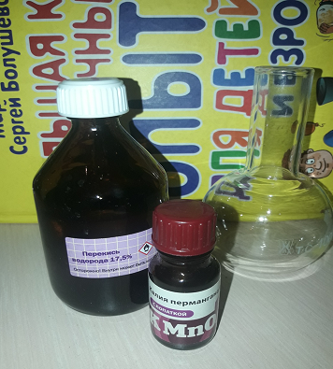
Опыт 1

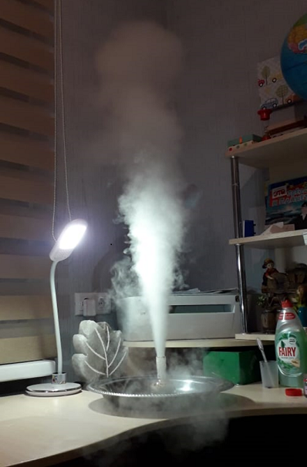

«Джин из бутылки»
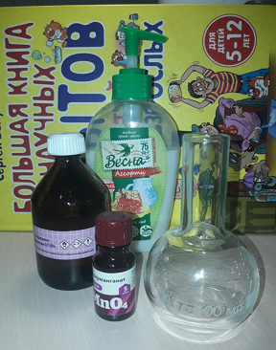

Опыт 2
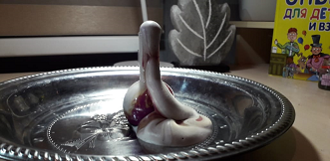
«Горы пены из нечего»
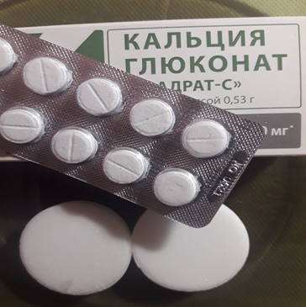
Приложение 6

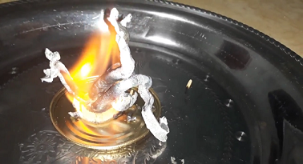
«Фараонова змея»

